МИНИСТЕРСТВО НАУКИ И ВЫСШЕГО ОБРАЗОВАНИЯ РОССИЙСКОЙ ФЕДЕРАЦИИ

Федеральное государственное автономное образовательное учреждение высшего образования

«САНКТ-ПЕТЕРБУРГСКИЙ ГОСУДАРСТВЕННЫЙ УНИВЕРСИТЕТ   
АЭРОКОСМИЧЕСКОГО ПРИБОРОСТРОЕНИЯ»

КАФЕДРА КОМПЬЮТЕРНЫХ ТЕХНОЛОГИЙ И ПРОГРАММНОЙ ИНЖЕНЕРИИ

КУРСОВАЯ РАБОТА (ПРОЕКТ)   
ЗАЩИЩЕНА С ОЦЕНКОЙ

РУКОВОДИТЕЛЬ

|  |  |  |  |  |
| --- | --- | --- | --- | --- |
| ст. преподаватель |  |  |  | Е. О. Шумова |
| должность, уч. степень, звание |  | подпись, дата |  | инициалы, фамилия |

|  |
| --- |
| ПОЯСНИТЕЛЬНАЯ ЗАПИСКА К КУРСОВОМУ ПРОЕКТУ |
| РАЗРАБОТКА ПРИЛОЖЕНИЯ ДЛЯ ОРГАНИЗАЦИИ ВЗАИМОДЕЙСТВИЯ ОБЪЕКТОВ ПРИ ЗАДАННЫХ КРИТЕРИЯХ |
| по дисциплине: ОБЪЕКТНО-ОРИЕНТИРОВАННОЕ ПРОГРАММИРОВАНИЕ |
|  |
|  |

РАБОТУ ВЫПОЛНИЛ

|  |  |  |  |  |  |
| --- | --- | --- | --- | --- | --- |
| СТУДЕНТ ГР. № | 4134К |  |  |  | Д. В. Самарин |
|  |  |  | подпись, дата |  | инициалы, фамилия |

Санкт-Петербург 2023

Оглавление

1. Цели и задачи курсового проекта 3

1.1 Постановка задачи 3

1.2 Анализ предметной области 3

1.3 Разработка классов 4

1.4 Обоснование проектных решений: 7

1.5 Паттерны и обоснования для них: 7

1.6 Рассмотрим полученную диаграмму: 8

# Цели и задачи курсового проекта

## 1.1 Постановка задачи

Данная курсовая работа по программированию направлена на разработку системы классов, которая будет описывать различные транспортные средства, управляемые дилерским центром. Основной целью проектирования является создание программного продукта, который позволит учитывать закупки различных брендов транспортных средств от производителей, а также фиксировать данные о продажах и покупателях.

## 1.2 Анализ предметной области

1. Предметной областью является управление транспортными средствами в дилерском центре. Основными сущностями предметной области являются транспортные средства (автомобили, мотоциклы и другие), производители, дилерский центр, покупатели, операции закупки и продажи.

2. Словарь предметной области:

- Транспортное средство

- Производитель

- Дилерский центр

- Покупатель

- Закупка

- Продажа

3. Функциональные требования:

- Ведение данных о закупках транспортных средств от различных производителей.

- Фиксация данных о продажах транспортных средств покупателям.

- Сохранение информации о производителях, моделях, характеристиках транспортных средств.

- Учет данных о покупателях, их контактных данных.

- Расчет стоимости транспортных средств с учетом скидок и наценок.

- Поиск и фильтрация данных о транспортных средствах и продажах.

## 1.3 Разработка классов

Для разработки иерархии классов мы начнем с выделения основных сущностей предметной области и определения классов, описывающих эти сущности. Затем мы определим управляющие классы и интерфейсные классы для организации взаимодействия между ними и с внешней средой. Ниже приведена детальная разработка иерархии классов.

Сущности предметной области:

1. Транспортное средство (Vehicle):

- Поля:

- ID

- Марка

- Модель

- Год выпуска

- Стоимость

- Описание

- Статус (доступно, продано, зарезервировано и т.д.)

- Методы:

- Конструктор для создания нового транспортного средства

- Методы для получения и установки значений полей

- Метод для изменения статуса

2. Производитель (Manufacturer):

- Поля:

- ID

- Название

- Страна происхождения

- Методы:

- Конструктор для создания нового производителя

- Методы для получения и установки значений полей

3. Дилерский центр (Dealership):

- Поля:

- ID

- Название

- Адрес

- Список доступных транспортных средств

- Методы:

- Конструктор для создания нового дилерского центра

- Методы для добавления и удаления транспортных средств

- Методы для получения информации о транспортных средствах в наличии

4. Покупатель (Customer):

- Поля:

- ID

- Имя

- Фамилия

- Контактная информация

- Методы:

- Конструктор для создания нового покупателя

- Методы для получения и установки значений полей

5. Операция продажи (Sale):

- Поля:

- ID

- Дата продажи

- Продавец (сотрудник дилерского центра)

- Покупатель

- Транспортное средство

- Сумма продажи

- Методы:

- Конструктор для создания новой операции продажи

- Методы для получения и установки значений полей

Управляющие классы:

1. Склад (Inventory):

- Поля:

- Список всех доступных транспортных средств

- Методы:

- Методы для добавления и удаления транспортных средств

- Методы для поиска транспортных средств по различным критериям (марка, модель, статус и т.д.)

2. Продажи (SalesManager):

- Поля:

- Список всех операций продажи

- Методы:

- Методы для регистрации новой операции продажи

- Методы для отчетности по продажам

Интерфейсные классы:

1. Графический интерфейс (GUI):

- Методы:

- Методы для взаимодействия с пользователем, включая ввод и вывод данных.

## Обоснование проектных решений:

- Использование классов сущностей для описания базовых объектов предметной области позволяет удобно хранить и обрабатывать информацию о транспортных средствах, производителях, дилерских центрах, покупателях и операциях продажи.

- Управляющие классы, такие как Склад и Продажи, позволяют организовать управление данными и операциями, связанными с транспортными средствами и продажами.

- Интерфейсный класс GUI обеспечивает взаимодействие пользователя с программой через графический интерфейс, что делает использование приложения более удобным для конечных пользователей.

## 1.5 Паттерны и обоснования для них:

1. Фабричный метод (Factory Method): Паттерн Factory Method можно применить для создания экземпляров транспортных средств. Каждый производитель может иметь свой фабричный метод, который создает экземпляры транспортных средств конкретного бренда.

2. Одиночка (Singleton): Паттерн Singleton может быть использован, например, для создания и управления объектом базы данных или же для управления доступом к хранилищу данных о транспортных средствах и продажах. Это позволит обеспечить единственный экземпляр класса для доступа к данным из разных частей приложения.

3. Наблюдатель (Observer): Паттерн Observer может быть полезен для реализации механизма уведомления дилерского центра о новых закупках транспортных средств от производителей или о новых операциях продажи. Дилерский центр может быть наблюдателем, а производители и менеджеры продаж могут быть субъектами.

4. Стратегия (Strategy): Паттерн Strategy может быть использован для определения различных стратегий расчета стоимости транспортных средств в зависимости от условий (например, скидки или наценки). Каждая стратегия может быть представлена отдельным классом

5. Команда (Command): Паттерн Command может быть использован для реализации истории операций продажи, которую можно отменять и восстанавливать. Каждая операция продажи может быть представлена командой.

6. Адаптер (Adapter): Паттерн Adapter может быть применен, если в вашей системе используются внешние системы или структуры данных. Адаптеры позволят взаимодействовать с этими системами без изменения существующего кода.

## 1.6 Рассмотрим полученную диаграмму:

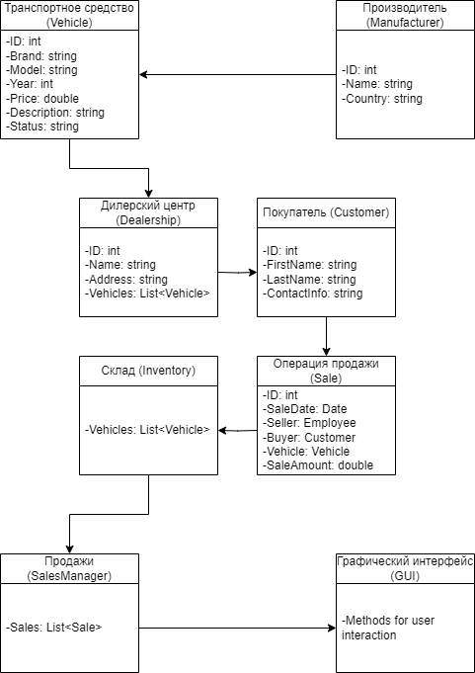

Эта иерархия классов позволит эффективно управлять данными и операциями, связанными с транспортными средствами и продажами в дилерском центре, а также обеспечит удобный интерфейс для пользователей.